12.9今日动态
- 来园篇
今日来园幼儿27人，6人请假。能够主动和老师打招呼的小朋友有万煜铂、王翊行、冯钰源、冯皓辰、张佳妮、邓淼、鞠雨恒、李沐冉、张琳晞、臧宇朋、曹铭轩、李雨菲、栾晞纯、万慕铄、李宗昊、万晞文、张轩睿、王艺瑾、徐梓皓、陶栀夏、丁雅琦、王子嘉

二、区域游戏篇
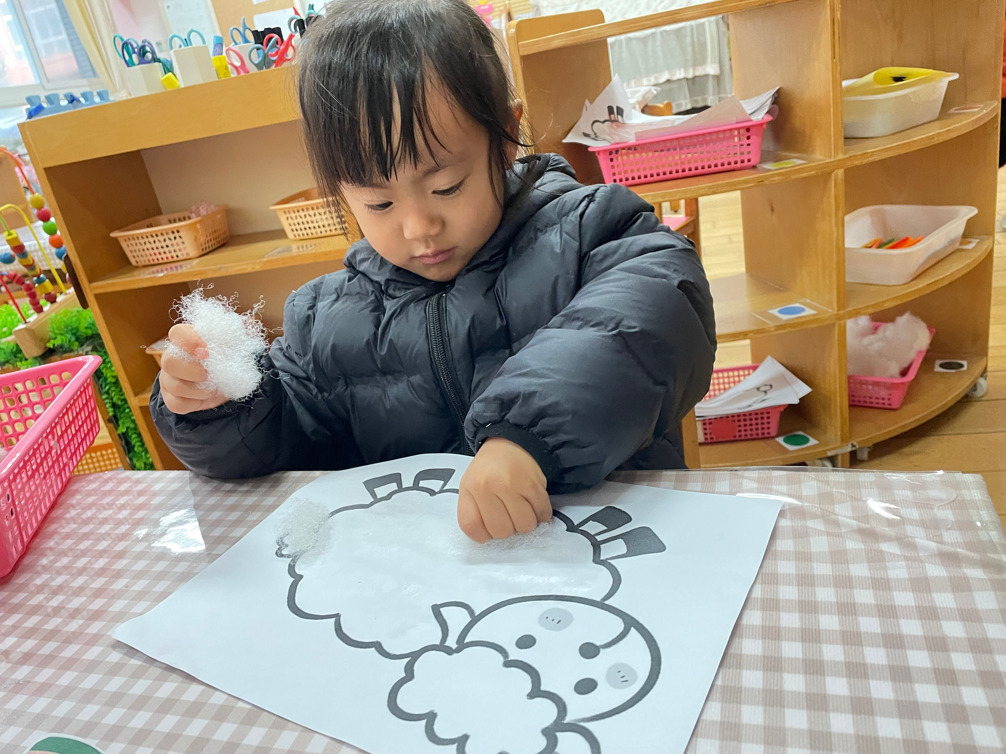 | 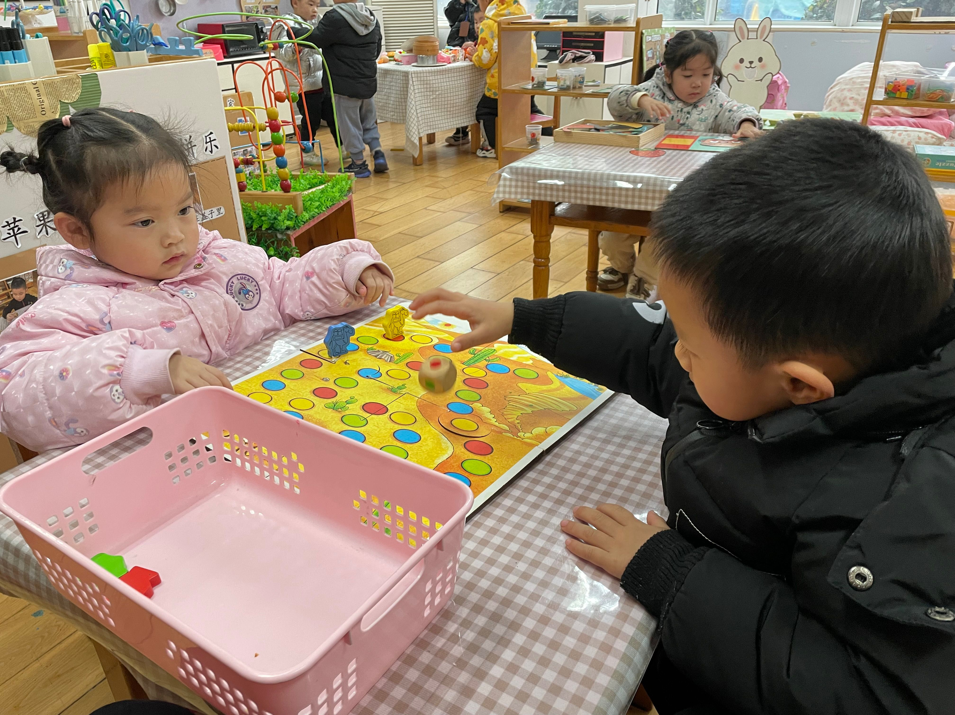 | 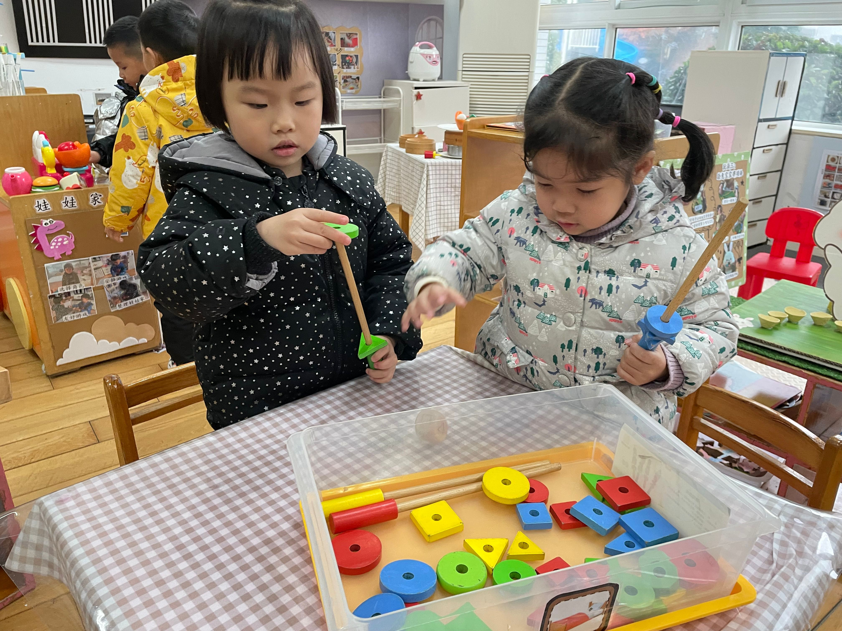
美工区：  张佳妮来到美工区，拿出小羊的图画和棉花，她用胶棒涂点胶水在小羊的身体上，再在小羊的身体上一点点粘上棉花。 | 益智区：  李雨萱和李宗昊在玩沙漠驼队，两人轮流投掷骰子，李宗昊掷到蓝色，他把自己的棋子向前跳，跳了很多格，并且跨过了蓝色来到了第二个蓝色圆点上。 | 益智区：  王子嘉和陶栀夏玩烤串游戏，两个人轮流掷骰子，按照骰子的颜色来选择形状和颜色。

三、集体活动篇——数学：找相同
今天我们学习了数学：找相同，孩子要从颜色、形状、大小三个维度来区别图案的不同，并找出相同的并把它圈出来。能够根据这三个维度准确找到相同的图案并用圆圈圈出来的小朋友有万煜铂、王翊行、冯钰源、冯皓辰、邓淼、李沐冉、张琳晞、臧宇朋、丁沐晞、曹铭轩、李雨菲、栾晞纯、万慕铄、万晞文、张轩睿、王艺瑾、徐梓皓、陶栀夏、丁雅琦、王子嘉

三、生活篇
1.午餐情况
今天午饭吃的是黑米饭、红烧肉和菠菜炒蘑菇，喝的是裙带菜豆腐汤。
能够光盘并亮灯的小朋友有的小朋友有万煜铂、王翊行、冯钰源、冯皓辰、张佳妮、邓淼、鞠雨恒、沈沐晨、李沐冉、张琳晞、李雨萱、臧宇朋、曹铭轩、李雨菲、栾晞纯、万慕铄、李宗昊、万晞文、王艺瑾、徐梓皓、陶栀夏、王子嘉。

友情提醒：
1.各位家长，安全教育平台的作业请及时完成。

